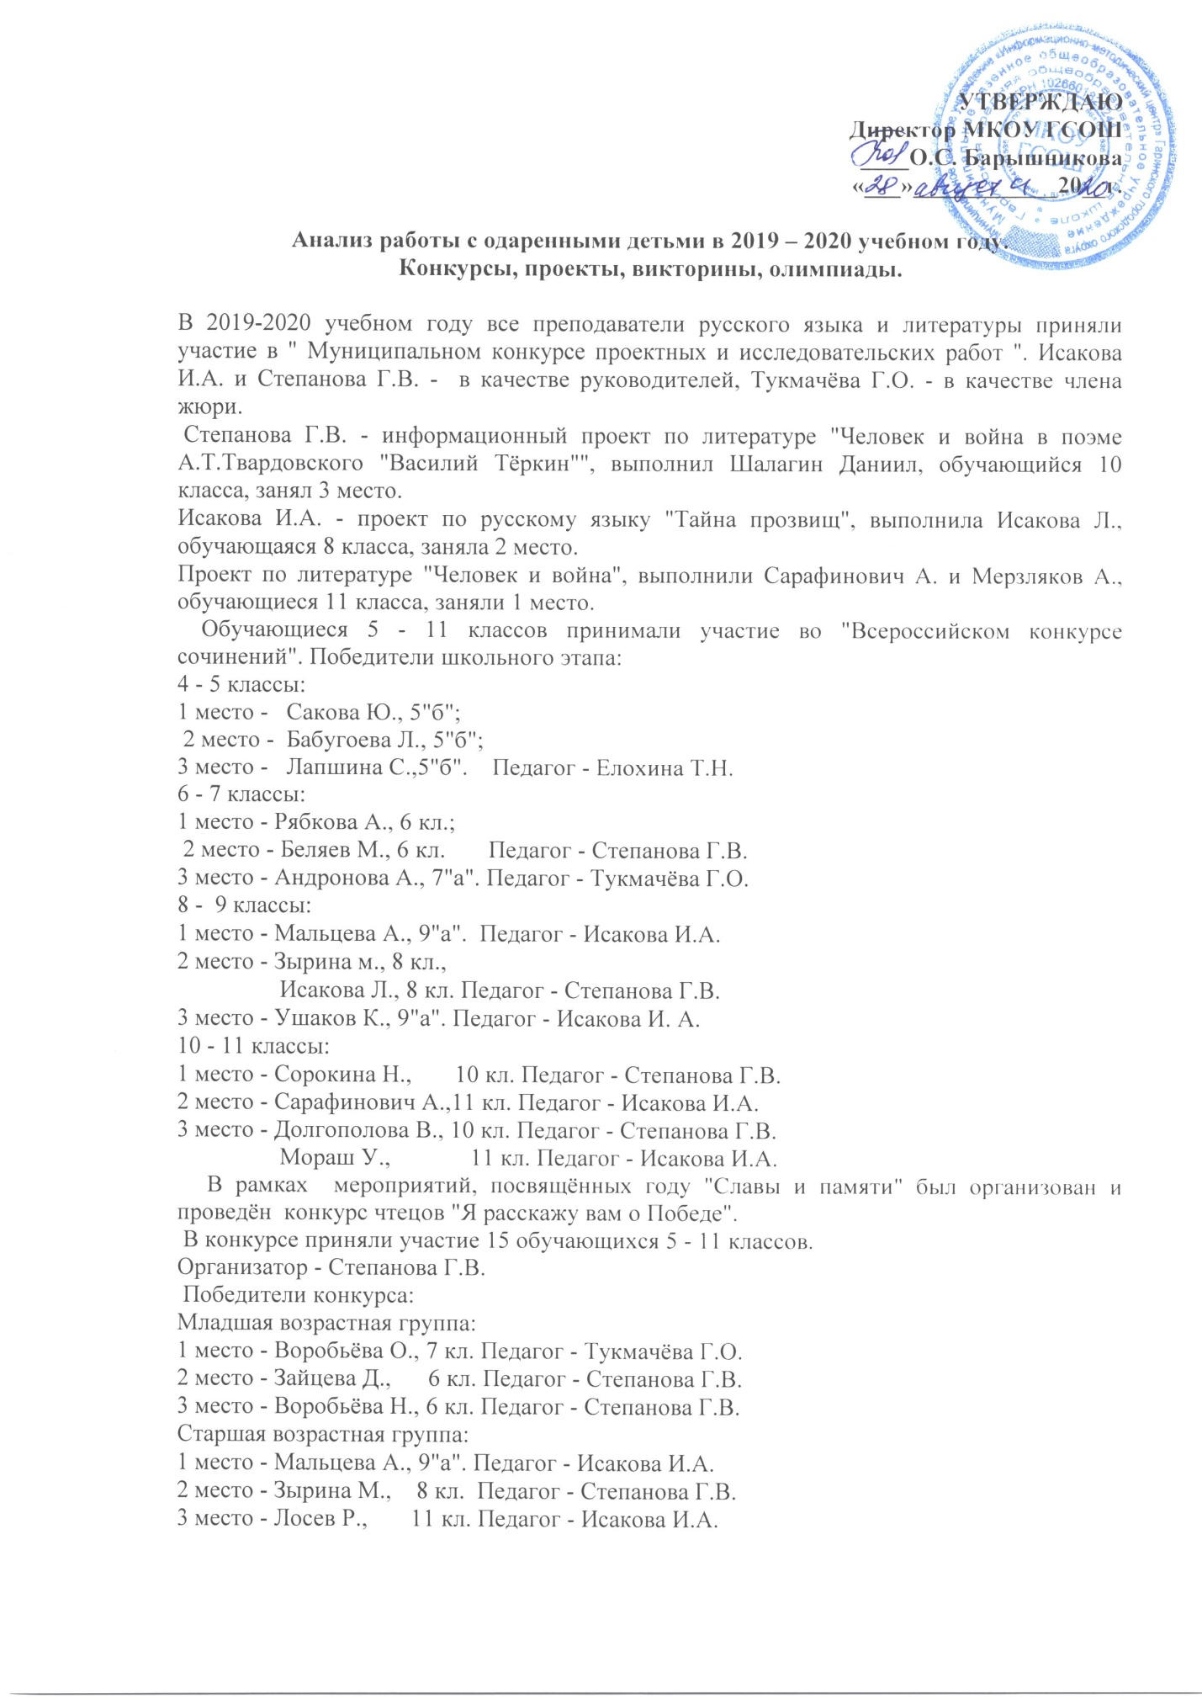

УТВЕРЖДАЮ
Директор МКОУ ГСОШ
____О.С. Барышникова
«___»____________20__г.

Анализ работы с одаренными детьми в 2019 – 2020 учебном году.
Конкурсы, проекты, викторины, олимпиады.

В 2019-2020 учебном году все преподаватели русского языка и литературы приняли участие в " Муниципальном конкурсе проектных и исследовательских работ ". Исакова И.А. и Степанова Г.В. - в качестве руководителей, Тукмачёва Г.О. - в качестве члена жюри.
Степанова Г.В. - информационный проект по литературе "Человек и война в поэме А.Т.Твардовского "Василий Тёркин"", выполнил Шалагин Даниил, обучающийся 10 класса, занял 3 место.
Исакова И.А. - проект по русскому языку "Тайна прозвищ", выполнила Исакова Л., обучающаяся 8 класса, заняла 2 место.
Проект по литературе "Человек и война", выполнили Сарафинович А. и Мерзляков А., обучающиеся 11 класса, заняли 1 место.
Обучающиеся 5 - 11 классов принимали участие во "Всероссийском конкурсе сочинений". Победители школьного этапа:
4 - 5 классы:
1 место - Сакова Ю., 5"б";
2 место - Бабугоева Л., 5"б";
3 место - Лапшина С.,5"б". Педагог - Елохина Т.Н.
6 - 7 классы:
1 место - Рябкова А., 6 кл.;
2 место - Беляев М., 6 кл. Педагог - Степанова Г.В.
3 место - Андронова А., 7"а". Педагог - Тукмачёва Г.О.
8 - 9 классы:
1 место - Мальцева А., 9"а". Педагог - Исакова И.А.
2 место - Зырина м., 8 кл.,
Исакова Л., 8 кл. Педагог - Степанова Г.В.
3 место - Ушаков К., 9"а". Педагог - Исакова И. А.
10 - 11 классы:
1 место - Сорокина Н., 10 кл. Педагог - Степанова Г.В.
2 место - Сарафинович А.,11 кл. Педагог - Исакова И.А.
3 место - Долгополова В., 10 кл. Педагог - Степанова Г.В.
Мораш У., 11 кл. Педагог - Исакова И.А.
В рамках мероприятий, посвящённых году "Славы и памяти" был организован и проведён конкурс чтецов "Я расскажу вам о Победе".
В конкурсе приняли участие 15 обучающихся 5 - 11 классов.
Организатор - Степанова Г.В.
Победители конкурса:
Младшая возрастная группа:
1 место - Воробьёва О., 7 кл. Педагог - Тукмачёва Г.О.
2 место - Зайцева Д., 6 кл. Педагог - Степанова Г.В.
3 место - Воробьёва Н., 6 кл. Педагог - Степанова Г.В.
Старшая возрастная группа:
1 место - Мальцева А., 9"а". Педагог - Исакова И.А.
2 место - Зырина М., 8 кл. Педагог - Степанова Г.В.
3 место - Лосев Р., 11 кл. Педагог - Исакова И.А.
В рамках месячника были проведены конкурс кроссвордов и конкурс "Реши ребус" среди обучающихся 7-х классов
Обучающиеся 7, 9, 11 классов (педагоги - Исакова И.А., Тукмачёва Г.О.) принимали активное участие в дистанционных олимпиадах и конкурсах.
1.Международная олимпиада по русскому языку "Инфоурок" - осень 2019.
Участвовало 9 человек из 9 классов и 6 человек из 11 класса.
Победители: Мораш У.(11 класс) - 1 место.
Мальцева Н. и Ковалёва С. (9"б" кл.).
2.Международная олимпиада "Навстречу знаниям" по литературе.
Сарафинович А. (11 класс) - 2 место.
3.Международная олимпиада по русскому языку "Осенний фестиваль знаний".
Участвовало 2 человека из 11 класса.
Победитель - Анисимков М. (2 место).
4. Олимпиада "Инфоурок - зима 2020".
Четыре участника из 9, 11 классов.
5.Международная олимпиада "Эрудит 3" по русскому языку.
Участвовало 9 человек из 11 класса.
Победители: Мораш У. - 1 место.
Добрых В. - 2 место.
Лосев Р., Политова Т., Сарафинович А. - 3 место.
6.Олимпиада "Мир - олимп" по русскому языку.
11 класс - 7 человек. Заняли 1 место Мораш У., Мерзляков А., Журавлёва Т.
7.Международный творческий конкурс "75 лет Победы".
Принял участие обучающийся 11 класса Мерзляков А.
8.Онлайн - конкурс (районный) "Читаем о войне".
Участники: Политова Т., Сарафинович А., Мерзляков А.
9.Международный дистанционный блиц-турнир по русскому языку"Лига Знаний".
Участники: Смирнова У. (7"б" кл.), Смирнова К. (7"а" кл.)
Победители: Андронова А.(7"а" кл.) - 1 место.
Мануйлова К.(7"б" кл.) - 3 место.
Обучающиеся 6 - 11 классов принимали участие в школьном и муниципальном этапах олимпиады по русскому языку и литературе.
Победители муниципального этапа олимпиады по литературе:
Андронова А., 7 кл. Педагог - Тукмачёва Г.О.
Ковалёва А., 9 кл. Педагог - Исакова И.А.
Победители муниципального этапа олимпиады по русскому языку:
Мальцева А.,9"б" кл.;
Сарафинович А.,11 кл. Педагог - Исакова И.А.
Долгополова В., 10 кл. Педагог - Степанова Г.В.

МО естественных и общественных наук
В 2019 -2020 году Были подготовлены и проведены месячники биологии, химии, физики, географии, истории.
Итоги школьного этапа Всероссийской олимпиады школьников –
Обществознание:
7 класс: 1 место-Шимова У., Долгих Д.
2 место- Петров А., Смирнова У.
3 место-Сысоева С., Зуева Д.
Приняли участие 6 чел.
8 класс:1 место-Зырина М.,
2 место-Зыкова П.
3 место- Лушников Д.
Приняли участие 5 чел.
9 класс: 1 место-Мяоц С, Ермаков Д,
2 место-Мальцева С., Ковалева С.
3 место-Ульянчик Д, Полушин П.
Приняли участие 6 чел.
10 класс: 1 место-Закревский Н.,
2 место- Лукашевич Д.,
3 место- Хлебник К.
Приняли участие 3 чел.
11 класс: 1 место-Мораш У.
2 место-Сарафинович А.
3 место – Коркунова К.
Приняли участие 3 чел.
Итого: 23 чел.
Биология:
6 класс: 1 место-Воробьева Н.,
2 место-Смирнягина В.,
3 место- Тукмачев М.
Приняли участие 5 чел.
7 класс: 1 место – Андронова А,
2 место –Сушенцов Д.
3 место – Лобанова К.
Приняли участие 6 чел.
8 класс – 1 место –Епифанов Д.
2 место – Чапайкин Ю.
3- место –Полушина С.
Приняли участие 10 чел.
9 класс – 1 место – Стаховский С.
2 место –Казанцев Р.
3 место –Ушаков К., Ермаков Д.
Приняли участие 10 чел.
10 класс – 1 место –Шалагин Д.
2 место – Долгополова В.
3 место –Добрых М.
Приняли участие 7 чел.
11 класс – Добрых В.-участник
Приняли участие 1 чел.
Итого: приняли участие –39 чел.

География –
8 класс: 7 чел. 1 место-Исакова Л.
2 место-Чапайкин Ю.
3 место-Журавлев Ю.
9 класс: 6 чел. 1 место-Мальцева Н.
2 место-Ермаков Д.
3 место-Полушин П.
10 класс:8 чел. 1 место-Королев А.
2 место-Закревский Н.
3 место- Сорокина Н.
11 класс: 3 чел.1 место- Лосев Р.
2 место-Политова Т.
3 место-Добрых В.
Приняли участие 24 чел.

Физика :
7 класс:4 чел. 1 место-Долгих Д.
2 место – Гуляев И.
8 класс: 5 чел.1 место- Зырина М., Журавлев Ю, Зыкова Н.
2 место- Исакова Л.
9 класс: 2 чел. 1 место- Ермаков Д.
2 место- Ушаков К.
10 класс:4 чел.1 место- Закревский Н.
2 место- Королев А.
11 класс: 4 чел.1 место-Лосев Р.
2 место- Добрых В.
3 место- Мерзляков А., Ведерников Д.
Приняли участие 19 чел.

Школьная олимпиада по химии:
8 класс: 4 чел. 1 место- Добрых У.
2 место- Полушина С.
3 место-Чапайкин Ю.
Экология
10 класс: 5 чел. 1 место- Закревский Н.
2 место-Сорокина Н.
3 место- Долгополова В.
Итоги муниципального этапа Всероссийской олимпиады школьников

Биология:
Андронова А.(победитель 7 класс),
Полушина С.( победитель, 8 класс.)
Чапайкин Ю.(призер, 8 класс);
Шалагин Д. (победитель, 10 класс)
Итого:4 чел.
География: победители: Андронова А.(7 класс),
Исакова Л. (8 класс)
Королев А. (10 класс)
История : Андронова А.( победитель, 7 класс)
Обществознание: Лукашевич Д. (победитель, 10 класс), Коркунова К. ( победитель 11 класс)
Физика: Шалагин Д (победитель, 10 класс), Добрых В. (победитель, 11 класс) ,
Закревский Н. (призер, 10 класс). Лосев Р. (призер 11 класс).

Были написаны и защищены проектные работы:
по географии – Мальцева Н (9б кл) – 1 место, руков. Сумина Г.Н.
по истории: Шимова У. и Сысоева С., 7а класс, руков. Персин Е.А.- 3 место.

Учащиеся приняли участие в международных и российских конкурсах и чемпионатах:

Биология, химия, физика, география, обществознание:
БИОЛОГИЯ И ХИМИЯ:
Всероссийский конкурс «Тренинг тест» - 3 чел.
Всероссийская олимпиада «Ростконкурс» - 7 чел.
Всероссийский конкурс «Старт» - 3 чел.
Всероссийская олимпиада «Мыслитель», сайт «ОлимпиадУМ» - 6 чел.
Международная олимпиада: «Видеоурок» - 6 чел.
Международная олимпиада: «Компеду» - 9 чел.
Международная олимпиада «Интолимп» - 6 чел.
Международная олимпиада «Инфоурок» - 10 чел.
Международный конкурс «Навстречу знаниям» -2 чел.
Международные олимпиады «Солнечный свет»-5 чел.
Международный конкурс, конкурс инфо, «Звездный час»- 4 чел.
Международный конкурс «Формула успеха»- 3 чел.
Итого: биология: 64 чел.
География:
Международный дистанционный блиц-турнир «Лига знаний»-4 чел.
Международная олимпиада «Эрудит»- 2 чел.
Международный дистанционный конкурс «Олимпис» 1 чел.
Международный дистанц конкурс «Старт»- 2 чел.
Всероссийский конкурс «Мой успех» (конкурс открыток, конкурс рисунков, песня в боевом строю)-5 чел.
Сумина Г.Н. организовала участие по обществознанию- 2 чел – («Эрудит);
Физике – 1 чел.(«Олимпис»)
Биологии- 2 чел., обществознанию – 3 чел («Старт»).
Конкурс презентаций: по биологии 4 чел.,
по химии: 4 чел.

МО иностранных языков
В школьном этапе Всероссийской олимпиады школьников по иностранным языкам приняли участие 79 обучающихся 5-11 классов, из них 10 стали победителями. Это Гусельникова С. (англ.) – 5кл, Бурдов К. (англ.) - 7 кл., Епифанов Д. (англ.) -8 кл., Мальцева Н. (англ.) - 9 кл., Закревский Н. (англ.) - 10 кл., Ведерников Д. (англ.) -11 кл., Новикова К.(нем.) - 5 кл., Тукмачев А. (нем.) - 6 кл., Смирнова К.(нем.) - 7 кл., Зырянов Д.(нем.) – 8 кл.
17 обучающихся участвовали в муниципальном этапе (13 –немецкий язык; 4 – английский язык).
В течение учебного года 78 обучающихся 2-11 классов приняли участие в международных и всероссийских дистанционных олимпиадах и конкурсах по иностранному языку «Заврики», «Инфоурок», «Звездный час», «Эрудит- III», из них победителями и призерами стали: Некрасова П.(2 кл.), Лушникова П. (3 «а» кл.), Чапайкин А.(4 кл.), Андронова А.(7 «а» кл.), Ермаков Д. (9 «б» кл.).
В декабре в рамках Предметной недели иностранных языков с обучающимися 2-11 классов были проведены следующие внеурочные творческие мероприятия: праздники «Рождество», «Веселое Рождество» (английский и немецкий языки) - 4,5,6,7 классы, конкурсы «Рождественская открытка», «Новогодняя открытка маме» (английский и немецкий языки) -2,3, 4,5,6 классы, викторины «Что мы знаем о Германии?», «I like English», «Что ты знаешь о Соединенном королевстве Великобритании и США?» (английский и немецкий языки) - 7,8,9 классы, музыкальный вечер «Музыка и мы» (немецкий язык) - 10-11 классы, конкурсы кроссвордов и знатоков английского языка «The smartest student» - 8,9 классы, Своя игра (английский язык) -10,11 классы.
В январе учителя иностранных языков в качестве руководителей приняли участие в районном этапе муниципального конкурса учебно–исследовательских и проектных работ. Все обучающиеся, участвующие в муниципальном конкурсе, стали его победителями и призерами.
Информационный проект: «Трептов парк» - немецкий язык (11 класс), Политова Татьяна, руководитель Барышникова О.С. – 1 место;
Исследовательский проект: «Дорога сказок братьев Гримм» - немецкий язык (6 класс), Смирнягина Вероника, Рябкова Алина, руководитель Родина И.А. - 2 место;
Исследовательский проект: «Праздники России и Германии» - немецкий язык (6 класс), Воробьева Настя, руководитель Родина И.А.– 2 место;
Информационный проект: «Любимые парки британцев» Сафин Никита, Лапшина Света – английский язык (5 класс), руководитель Спицына Г.Д.– 3 место.

